Консультация для родителей

Как привить желание читать детям старшего возраста.

«Один из великих подарков, который взрослые могут дать своим детям и своему обществу - это читать детям». Карл Саган.
В последние годы нередко приходится слышать, что в наше время уменьшилось значение детской книги, и чем ее читать, лучше включить диск с записью этого произведения, и пускай ребенок смотрит. Конечно, это возможный выход из положения для занятых родителей, но заменить ребенку чтение матери или отца он не может.
Детские книги с малых лет внушают ребенку добрые чувства, побуждают к хорошим поступкам. Благодаря чтению повышается грамотность, развивается речь и увеличивается словарный запас ребенка.
Детская литература — великая сила, но беспорядочное, поверхностное чтение не приносит пользы, и чтением надо руководить.
А что значит руководить чтением? Это, прежде всего сформировать у ребенка интерес к книгам, а затем следить за их выбором, помогать понимать прочитанное, т. е. воспитывать культуру чтения. Семья располагает для этого большими возможностями, чем детский сад и школа, потому что здесь легче осуществлять индивидуальный подход к ребенку.
А что значит воспитывать культуру чтения? Это формирование у ребенка сознательного отношения к книге и библиотеке, обучение самостоятельному выбору книг, внимательному и вдумчивому чтению.
Как учить детей внимательно и вдумчиво читать книги? Для этого применяются разные методы, и один из них — чтение вслух. Научные исследования подтверждают, что семейное чтение вслух:
✓ учит конкретно мыслить,
✓ повышает словарный запас,
✓ строит мощную связь между родителями и ребенком,
✓ расширяет кругозор ребенка,
✓ повышает его эрудицию,
✓ облегчает обучение в школе.
И потому найдите время для домашнего чтения, откройте ребенку удивительный мир литературных героев!
О пользе чтения вслух говорил русский педагог К.Д. Ушинский: «...необходимо приучать детей не только читать, но и слушать внимательно, а потом усваивать и передавать услышанное». Дети, которым мало читали в раннем детстве, не умеют сосредоточенно слушать, поэтому им трудно в школе.
К возрасту 6-7 лет ребенок уже может сосредоточиться на предмете своего интереса. Он в состоянии контролировать свои эмоции. К этому времени у шестилетнего ребенка происходит формирование совестливости, появляются моральные оценки и собственные суждения о поступках других людей и своих собственных.
Начинается период активного обучения самостоятельному чтению. Вместе с тем у ребенка в этом возрасте сохраняется желание слушать чтение родителей. Поэтому не спешите оставлять детей один на один с книгой, пусть вам будет интереснее всей семьей. Совместное чтение с вашим ребенком поможет укрепить любовь, внесет в жизнь новые впечатления, радость. Если ребенку сложно читать самостоятельно, то на первых порах читайте ребенку вслух текст, затем он читает его самостоятельно. Отмечайте каждый успех ребенка похвалой, тогда малыш будет стараться порадовать вас своими успехами.
Педагоги рекомендуют в этом возрасте разыгрывать с ребенком сценки, играть в сюжетно-ролевые игры по прочитанной книге. Детям нравится вместе с родителями рисовать персонажей книг, придумывать им костюмы.
Когда ребенок пошел в школу, его можно отнести к категории «читатель». При этом большая нагрузка, связанная со школьными заданиями, необходимость читать не то, что нравится, выводит чтение из разряда игры в разряд полезного навыка. Все это снижает интерес ребенка к чтению на досуге. Чтобы не допустить угасания интереса к книге и чтению, педагоги и библиотекари советуют мамам продолжать совместные чтения вслух. Пусть ребенок возвратится к привычной роли слушателя.
Здесь важно заметить, что при чтении книг огромное значение имеют выразительность чтения, умение передавать чувства и переживания, темп, продолжительность и частота чтения. Простой и понятный совет дает Анна Герасимова в книге «Уникальное руководство по развитию речи»: «Читать нужно обязательно, но не превращая это в отбывание повинности. Читайте тогда, когда вы и малыш можете расслабиться, когда вы в хорошем настроении, читайте выразительно и не торопясь».
Ведущие литературоведы считают, что наряду с произведениями известных детских авторов (А. Волков, Н. Носов, В. Драгунский, А. Линдгрен, Ю. Дружков, С. Прокофьева и др.), маленьким читателям неплохо бы познакомиться с творчеством современных писателей, пишущих для детей. К одному из любимых детьми относится Андрей Усачев.
В нашей подготовительной группе мы прочитали такие его произведения, как «Умная собачка Соня», «Все про Дедморозовку». Последняя книга понравилась больше всего, и я расскажу вам как простое чтение этой сказочной истории переросло в большой и интересный проект. Знакомиться с произведением мы начали вместе с приходом зимы, в начале декабря. Первые истории о забавных снеговиках настолько нам понравились, что многие родители по просьбе своих детей приобрели эту книгу для совместного чтения дома. Читали регулярно в детсаду, ребята обсуждали и делились своими впечатлениями. Я использовала данное произведение и в образовательной деятельности: это и рисование и аппликация «Забавные снеговики», изготовление масок для Нового года, создание книги «Снеговики и снеговички». Активно включились в этот процесс и поддержали интерес родители: мы сделали свою волшебную «Дедморозовку», провели мастерскую по лепке из глины «Мастерская Деда Мороза»..Со всех мероприятий есть фото и видеосьемка. Уверена, что такой подход к чтению и обыгрыванию сказки был интересен и детям и их семьям. Не бойтесь проявлять творчество, придумывайте и фантазируйте, и тогда чтение книги доставит удовольствие и большим, и маленьким!
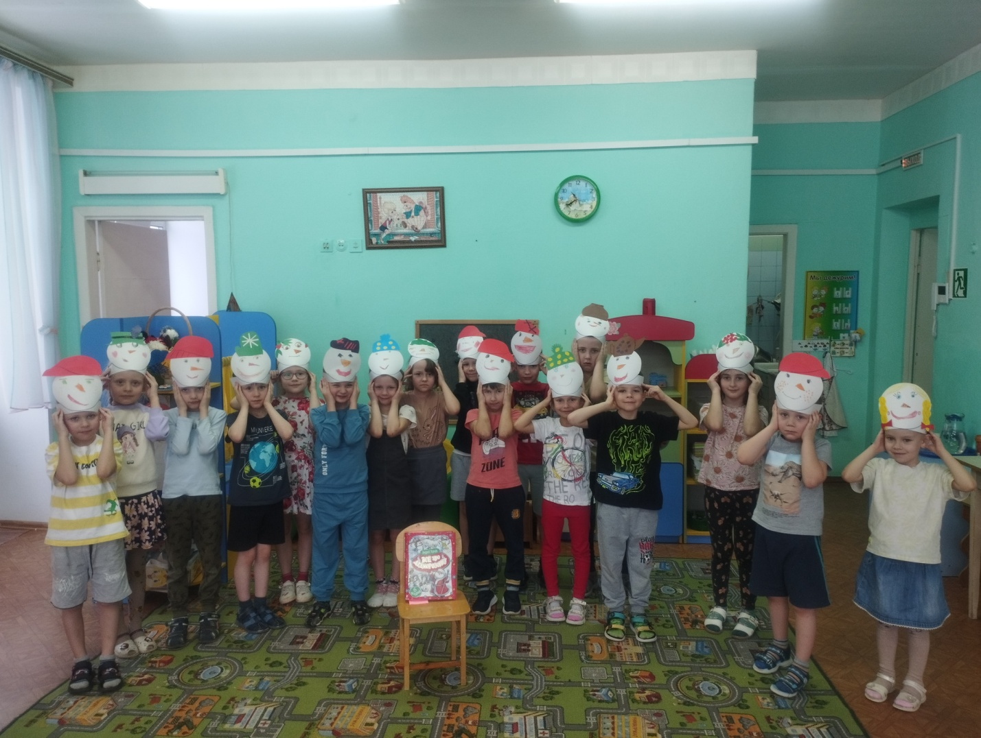 | 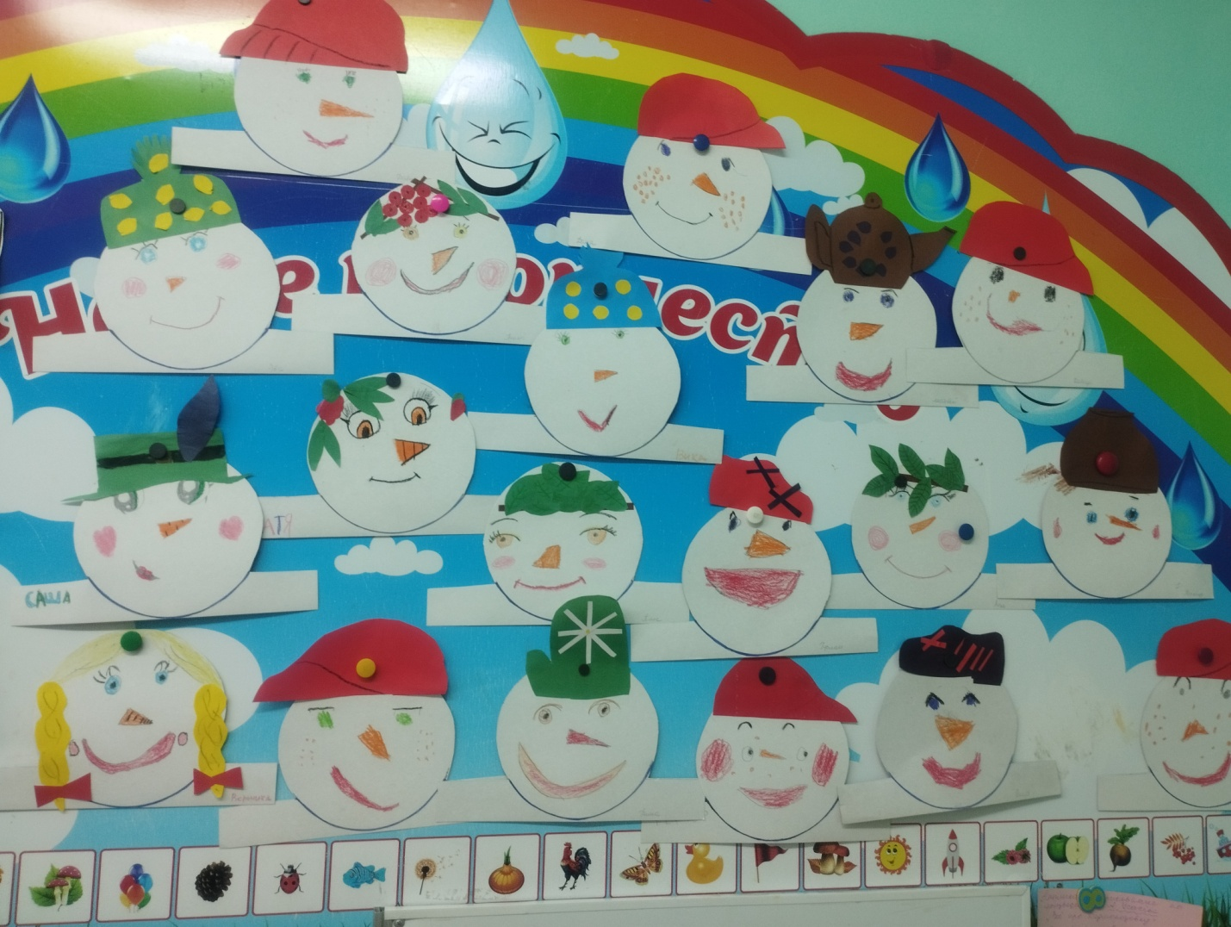
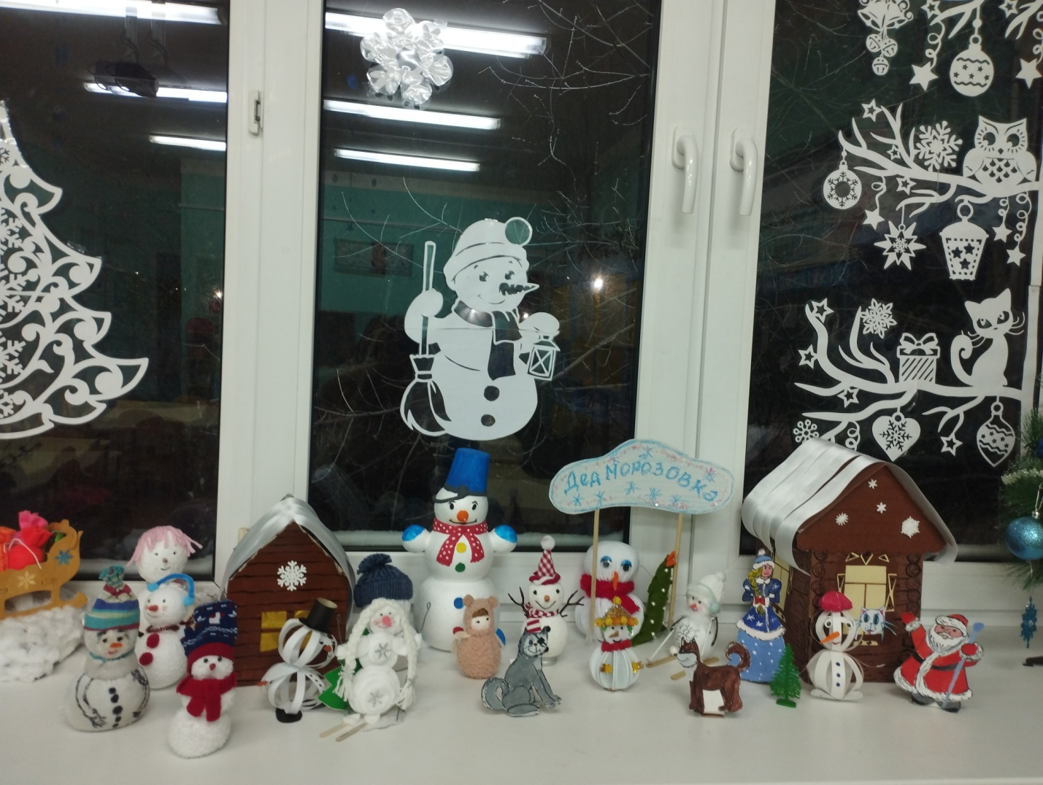
Подготовил консультацию: воспитатель Миусова Е.П.

